DOKUMENTACIJA

MIHA TOMŠIČ 4. TRB

Načrt baze v ToadModelerju:

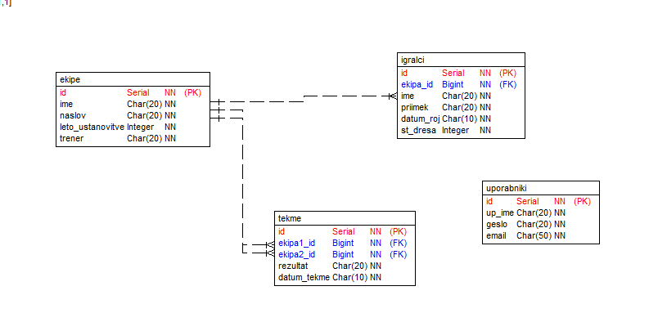

Opis aplikacije:

Namen aplikacije je nekakšna predstavitev neke vaške lige, ki sem si jo izmislil. Vsi klubi ter igralci so namišljeni. V aplikaciji lahko pogledamo podatke ekip ter dodajamo, brišemo ali posodobljamo ekipe. Imamo tudi pregled do vseh igralcev. Vidimo lahko tudi pretekle, že odigrane tekme.